Dossier de sponsoring
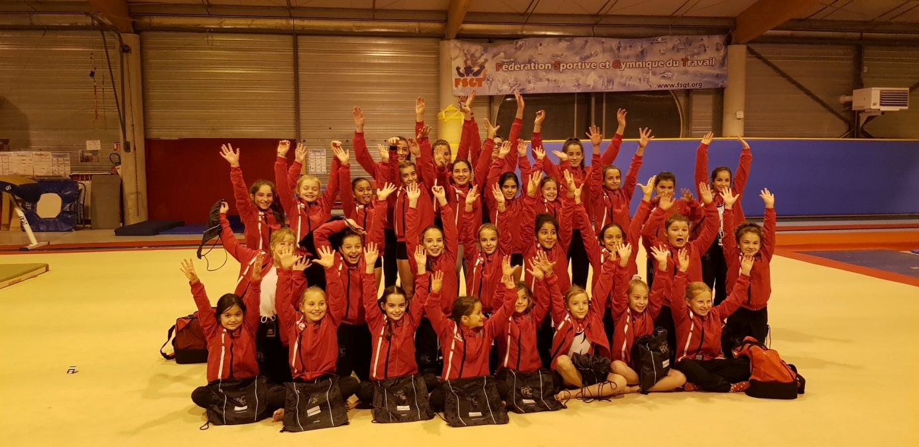

Club de gymnastique artistique, rythmique et acrobatique

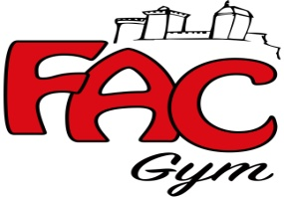 complexe sportif de l’ayroule

Le courbet 09000 FOIX

INTRODUCTION

Notre club existe depuis plus de 60 ans à Foix situé au complexe sportif de l’Ayroule.

Afin de pouvoir donner plus d’ampleur et de continuer à développer notre club, nous recherchons des partenaires qui pourront nous soutenir financièrement.

Les atouts du sponsoring :

Le sponsoring sportif est une technique de communication efficace pour les entreprises. L’enjeu est de faire connaître l’entreprise et de récolter des retombées valorisantes en termes d’image.

Médiatique et convivial, le sport est le support idéal pour procurer des valeurs positives à la marque d’une entreprise. Le sport porte des valeurs fortes, comme l’esprit de compétition et le dépassement de soi, qui transmettent une image jeune et dynamique.

Le partenariat d’un évènement sportif constitue une opportunité de contact direct et permet de valoriser la marque tout en créant un lien de proximité avec le public : le consommateur se trouve ainsi dans une situation non commerciale, qui le met en confiance.

C’est pourquoi l’efficacité du sponsoring sportif est près de trois fois supérieure à celle de la publicité classique, souvent plus coûteuse. Le message diffusé est généralement implicite, et se limite à la seule évocation de la marque sur le lieu de compétition.

Le caractère implicite du message sera compensé par la durée du parrainage et la fidélité, essentielles pour effectuer un sponsoring efficace.

Notre histoire

- 1898 création du premier club « les Fuxéens »

- 1905 l’association est déclarée d’utilité publique

- 1954 création du Foix Athlétique Club, association omnisport où l’on pratiquait du basket-ball, du volley-ball, de l’athlétisme et de la préparation physique militaire (à l’image des pompiers de Paris).

- 1998, le gymnase spécialisé du Courbet est inauguré.

Au fils du temps, la gymnastique a pris le dessus et elle n’a pas cessé de se développer. Le FAC est affilié à 2 fédérations la FSGT (fédération omnisport) et la FFG (fédération française de gymnastique).

De 1954 à 1998, le club est hébergé au gymnase scolaire de Lucien Goron (ancienne école Laquière), où tous les soirs le matériel (agrès et tapis) était monté et démonté.

Depuis, des activités ont vu le jour comme la gymnastique rythmique, la gymnastique de maintien pour adultes, la team-gym.
Le club a une école de sport qui accueille les enfants à partir de 3 ans et des groupes de compétition à finalité régionale ou nationale. La formation des cadres, des juges et des gymnastes fait partie des priorités du club.

Dossier de sponsoring

FOIX ATHLETIC CLUB 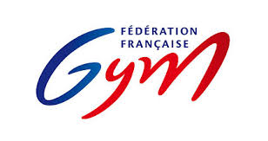 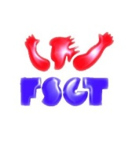
1. PRESENTATION DU CLUB
Le Foix Athletic club à été crée en 1954 club omnisport puis très vite spécialisé en gymnastique artistique et rythmique.
Depuis sa création le club ne cesse de se développer, géré uniquement par des bénévoles.
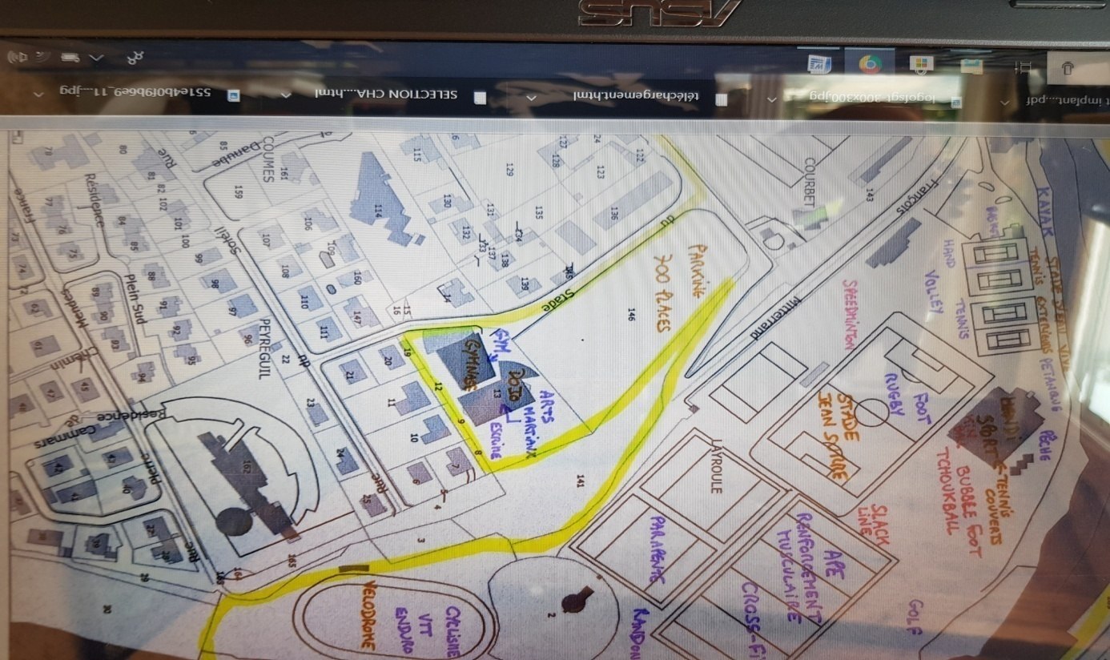
Le club dispose d’une équipe d’une quinzaine de bénévoles dynamiques, soucieux du développement d’une bonne image de l’association et très ambitieuse au niveau sportif.
Les licenciés du club évoluent dans une ambiance conviviale et chaleureuse et sont fiers de porter et de défendre les couleurs de FOIX
LE CLUB EN QUELQUES CHIFFRES
Le FAC compte 250 licenciés, dont 15 bénévoles pour la saison 2018 /2019
Le club encadre des activités se pratiquant en loisir et compétition.

Loisirs :
- Mixte BB GYM 3/4 ANS, EVEIL GYM 5/6 ANS,
- Fille gym 6/8 ANS, 9 ANS et plus, 16 ans et plus (gym entretien)
- Fille GR 5/7 ANS, 8 ANS et plus
- Garçons 5/7 ANS, 8 ans et plus
Compétition 2 fédérations FFG et FSGT
- Fille gym : 2 équipes poussine, 5 équipes benjamine, 2 équipes minime, 1 équipe cadette, 2 équipes toute catégorie , 4 individuelles
- Garçon : 1 équipe poussine, 1 équipe benjamine
- Mixte TEAM : 1 équipe adulte

RESULTATS FSGT :

- ZONE filles : EQUIPE BENJAMINE 4ème
- EQUIPE MINIME, 7eme place

- NATIONAL Filles : en EQUIPE : TC 3ème
- INDIVIDUELLES : Une benjamine 3ème D3,
- en D2 : une BENJAMINE 4ème, une BENJAMINE 5ème , une cadette 9ème

RESULTATS FFG :
- FILIERE PERFORMENCE fille : 3 individuelles 14ème, 19ème, un forfait blessure
- FILIERE FEDERALE fille : 1 EQUIPE MINIME 4ème en zone

LA STRUCTURE ACTUELLE EST PRESIDEE

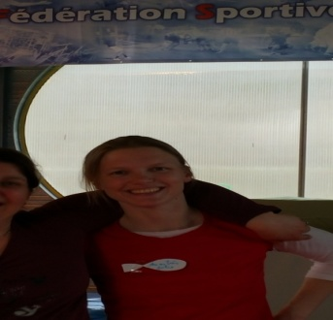
Cindy blois sophie auriac

Le conseil d’administration :

- Les co-présidentes : BLOIS CINDY AURIAC SOPHIE
- Secrétaire : JOLLIVE PASCALE
- Secrétaire adjointe : PINTO LAETITIA
- Trésorière : BONNEFOND YOLANDE
- Trésorière adjointe : GRANDVAUX CHRISTINE

2. PROJET DU CLUB

OBJECTIFS RECHERCHES

- ENGAGEMENT MORAL :

Notre engagement moral est très fort. Nous exigeons de nos licenciés de respecter des règles de base telle que le respect des partenaires, adversaires, juges, éducateurs, dirigeants.
Tous ces éléments font partis de notre charte et nous demandons à nos licenciés, dirigeants d’être exemplaires.

- ENGAGEMENT SPORTIF

Organisation des cours loisirs et des cours de compétition
Organisation des périodes des compétitions
Organisation des aménagements des cours pour les compétitions pendant les vacances
Amener des débutants au plaisir de progresser

- EVENEMENTS ANNUELS PROPOSES PAR LE FOIX ATHLETIC CLUB
2 Galas: un en Janvier pour les écoles de sport et un en Juin avec tout le club.
Vide grenier
1 Compétition régionale FSGT
Participer aux animations de la ville

3. NOS AMBITIONS
Le nombre de licenciés est en hausse chaque année, atteignant à ce jour plus de 250 licenciés.
La demande afflue déjà quant à la rentrée prochaine preuve de l’attractivité et de la bonne image du club.
A ce jour, nous comptons 3 équipes qui participent au championnat de France en FSGT en gym , nous espérons pour la saison prochaine non pas des podiums mais des premières places. Nous espérons également briller en FFG.
Nous espérons pouvoir mettre en place une autre affiliation en UFOLEP à la rentrée afin de pouvoir répondre aux besoins de nos compétiteurs et leur permettre ainsi de découvrir de nouveaux programmes qui répondent mieux à leurs niveaux.
Sportivement, l’excellent travail des bénévoles et des compétiteurs en 2018/2019 a pris tout son sens durant cette année ce qui nous a permis de réaliser une belle saison.
Nos partenaires de la saison échu, nous ont permis d’équiper tous les licenciés engagé en compétition de sacs de sport, sacs de maniques, survêtements, nous espérons réitérer cette année pour du matériel sportif.

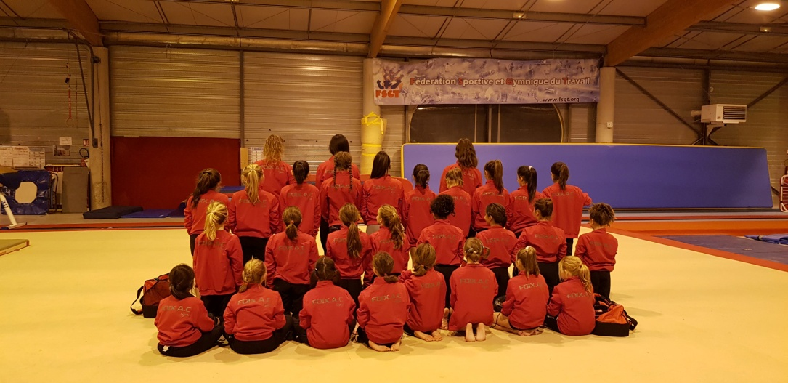

4. VOS AVANTAGES

Nous vous proposons de vous joindre à notre projet, vous qui êtes une entreprise proche des ambitions et des valeurs de notre club.
Les spectateurs sont toujours nombreux à se réunirent pour nos galas et nos compétitions à domicile.
Les spectateurs sont composés de la famille, des amis et autres curieux de tous âges et catégories professionnelles.
Nous organisons deux galas : un début janvier et un au mois de mai. Chacun rassemble près de 660 personnes. Ainsi votre pub sera présente lors de ses manifestations sur affiches et par des annonces au micro.
Vous avez la possibilité d’inscrire votre identité visuelle sur nos survêtements, tee-shirts, ou sur des supports publicitaires disposés dans notre gymnase. Cela vous donnera ainsi l’opportunité d’assurer la visibilité de votre entreprise au niveau départemental.
Vous pourrez acquérir une plus grande notoriété et une image valorisante associée à celle de notre club : sportive, sympathique et dynamique. De notre côté, votre participation nous permettra de continuer à faire vivre le club et à le développer.

5. nos engagements
Le club de FOIX ATHLETIC CLUB s’engage à communiquer le plus souvent possible l’identité de votre entreprise sous différentes formes :
- Grâce à des annonces au micro lors de notre soirée et du Loto.
- Grâce à des liens sur notre site Internet et sur notre page Facebook.
- Grâce à la mise en service de vos cartes de visite à la buvette
- Encourager les membres de l’association à avoir recours aux services proposés par les partenaires.
Pour tout sponsoring, nous nous engageons à vous fournir une facture en bonne et du forme ce qui vous permettra de déduire fiscalement la somme versée ou de bénéficier d’une déduction d’impôts pour tout mécénat. Exemple de déduction d’impôts :
MONTANT DU SPONSORING | PART DEDUCTIBLE DES IMPOTS | PART RESTANTE
1000 | 600 | 400
800 | 480 | 320
600 | 360 | 280
500 | 300 | 200
400 | 240 | 160
300 | 180 | 120
200 | 120 | 80
100 | 60 | 40
6. PROPOSITIONS DE PARTENARIAT

Des avantages financiers : le FOIX ATHLETIC CLUB étant une association « loi 1901 », à caractère sportif et éducatif, toute somme versée à FOIX ATHLETIC CLUB dans le cadre d’un partenariat sera déductible d’impôts

N° | FORMULE | TARIF
1 | banderole publicitaire (fournie par vos soins) | 1ère année : 350  2 années suivantes : 300
2 | Dons | -
3 | Autre projet ….
4

Nous pouvons également envisager d’autres possibilités de moyens de communication.
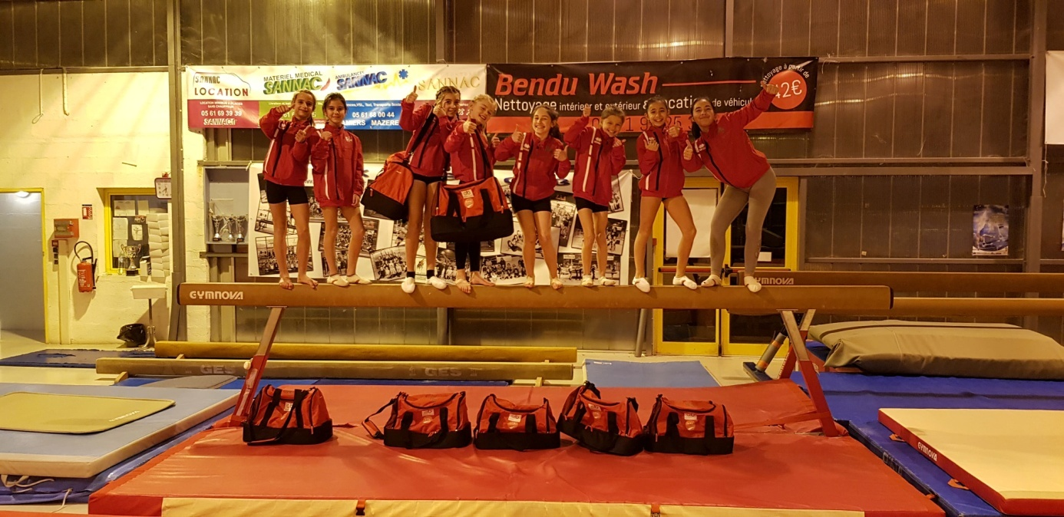

L’EMPLACEMENT DES PANNEAUX PUBLICITAIRES
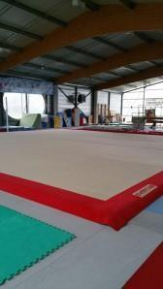
Vos interlocuteurs privilégiés :

BLOIS CINDY  Co-présidente  0682535385 | AURIAC SOPHIE  Co-présidente  0778130779
JOLLIVE PASCALE
Secrétaire
0681101480

Conclusion

POURQUOI ÊTRE PARTENAIRE ?
Être partenaire du FOIX ATHLETIC CLUB c’est :
- Soutenir un club de gym ambitieux.
• Donner une image jeune et dynamique à son entreprise, en l’associant à un club symbolisant les valeurs telles que l’esprit d’équipe, l’ambition, le dépassement de soi.
- Profiter d’une communication sur le département de l’ARIEGE.
• Bénéficier d’avantages fiscaux pour des apports financiers ou en nature, dans le cadre d’une opération de sponsoring ou d’un don.

FOIX ATHLETIC CLUB
COMPLEXE SPORTIF DE L’AYROULE
LE COURBET
09000 FOIX
TEL 0681101480
Site internet https://foixathletic.sportsregions.fr
Mail : jcpjollive@wanadoo.fr
« Je soutiens le club FOIX ATHLETIC CLUB avec le partenariat suivant :

- Banderoles publicitaires selon détails ci-dessus 350 puis 300 euros/an

- Don

- Autres
Entreprise : …………………………….. Email : ………………………………
Adresse :………………………………………………………………………………….
Tel : …………………………………….
Nom : ………………………………….. Prénom : …………………………….

Pour …………. € Date : ……………………. Signature :

Que je réglerai dans les 30 jours dès réception de la facture.

A ………….. , le …………… Mr/Mme……………… Signature :

